Отчёт по лабораторной работе №2

Задача о погоне

Виктория Михайловна Шутенко

Содержание

# Цель работы

Приобрести практические навыки при работе с задачей о погоне и scilab.

# Задание

## Вариант 16

На море в тумане катер береговой охраны преследует лодку браконьеров. Через определенный промежуток времени туман рассеивается, и лодка обнаруживается на расстоянии 9,5 км от катера. Затем лодка снова скрывается в тумане и уходит прямолинейно в неизвестном направлении. Известно, что скорость катера в 3,3 раза больше скорости браконьерской лодки.

1. Запишите уравнение, описывающее движение катера, с начальными условиями для двух случаев (в зависимости от расположения катераотносительно лодки в начальный момент времени).
2. Постройте траекторию движения катера и лодки для двух случаев.
3. Найдите точку пересечения траектории катера и лодки

# Выполнение лабораторной работы

## 1. Запись уравнения, описывающего движение катера, с начальными условиями для двух случаев.

1. Принимаю за t0 = 0, xл0 = 0 - место нахождения лодки браконьеров в момент обнаружения, хк0 = k - место нахождения катера береговой охраны относительно лодки браконьеров в момент обнаружения лодки.
2. Введу полярные координаты. Считаю, что полюс - это точка обнаружения лодки браконьеров xл0 ( = xл0 ), а полярная ось r проходит через точку нахождения катера береговой охраны.
3. Траектория катера должна быть такой, чтобы и катер, и лодка все время были на одном расстоянии от полюса , только в этом случае траектория катера пересечется с траекторией лодки. Поэтому для начала катер береговой охраны должен двигаться некоторое время прямолинейно, пока не окажется на том же расстоянии от полюса, что и лодка браконьеров. После этого катер береговой охраны должен двигаться вокруг полюса удаляясь от него с той же скоростью, что и лодка браконьеров.
4. Чтобы найти расстояние x (расстояние после которого катер начнет двигаться вокруг полюса), составила простое уравнение. Пусть через время t катер и лодка окажутся на одном расстоянии x от полюса. За это время лодка пройдет x, а катер k - x (или k + x, в зависимости от начального положения катера относительно полюса). Время, за которое они пройдут это расстояние, вычисляю как x/v или k - x / 2v (во втором случае x + k / 2v). Так как время одно и то же, то эти величины одинаковы. Тогда неизвестное расстояние x могу найти из следующего уравнения:

в первом случае или

во втором

Отсюда мы найдем два значения x1 = и x2 = k, задачу будем решать для двух случаев.

1. После того, как катер береговой охраны окажется на одном расстоянии от полюса, что и лодка, он должен сменить прямолинейную траекторию и начать двигаться вокруг полюса удаляясь от него со скоростью лодки v. Для этого скорость катера раскладываю на две составляющие: vr - радиальная скорость и v - тангенциальная скорость. Радиальная скорость - это скорость, с которой катер удаляется от полюса, vr = . Нам нужно, чтобы эта скорость была равна скорости лодки, поэтому полагаем = v. Тангенциальная скорость – это линейная скорость вращения катера относительно полюса. Она равна произведению угловой скорости на радиус r, v = r Из рисунка видно: v = =

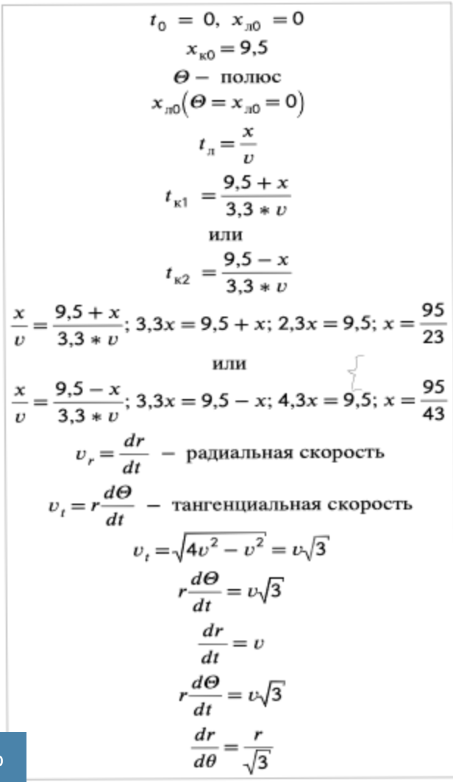

Уравнения, описывающие движение катера, с начальными условиями для двух случаев.

1. Решение исходной задачи сводится к решению системы из двух дифференциальных уравнений

с начальными условиями

или

Исключая из полученной системы производную по t, могу перейти к следующему уравнению:

Начальные условия остаются прежними. Решив эти уравнение, я получу траекторию движения катера в полярных координатах.

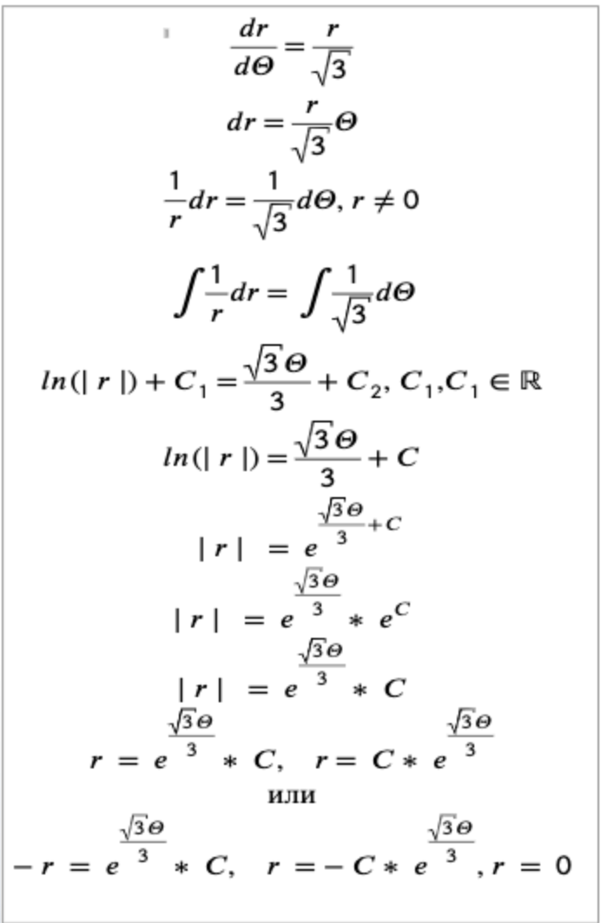

Решение исходной задачи - системы из двух дифференциальных уравнений.

## 2. Построение траектории движения катера и лодки для двух случаев.

Для построения я использовала кот, приведённые в методичке, изменив исходные данные:

s=6; // начальное расстояние от лодки до катера  
fi=3*%pi/4; //функция, описывающая движение катера береговой охраны  
function dr=f(tetha, r)  
dr=r/sqrt(3);  
endfunction; //начальные условия в случае 2  
r0=s;  
tetha0=-%pi;  
tetha=0:0.01:2*%pi;  
r=ode(r0,tetha0,tetha,f); //функция, описывающая движение лодки браконьеров  
function xt=f2(t)  
 xt=tan(fi)*t;  
endfunction  
t=0:1:800;  
polarplot(tetha,r,style = color('green')); //построение траектории движения катера в полярных координатах  
plot2d(t,f2(t),style = color('red'));

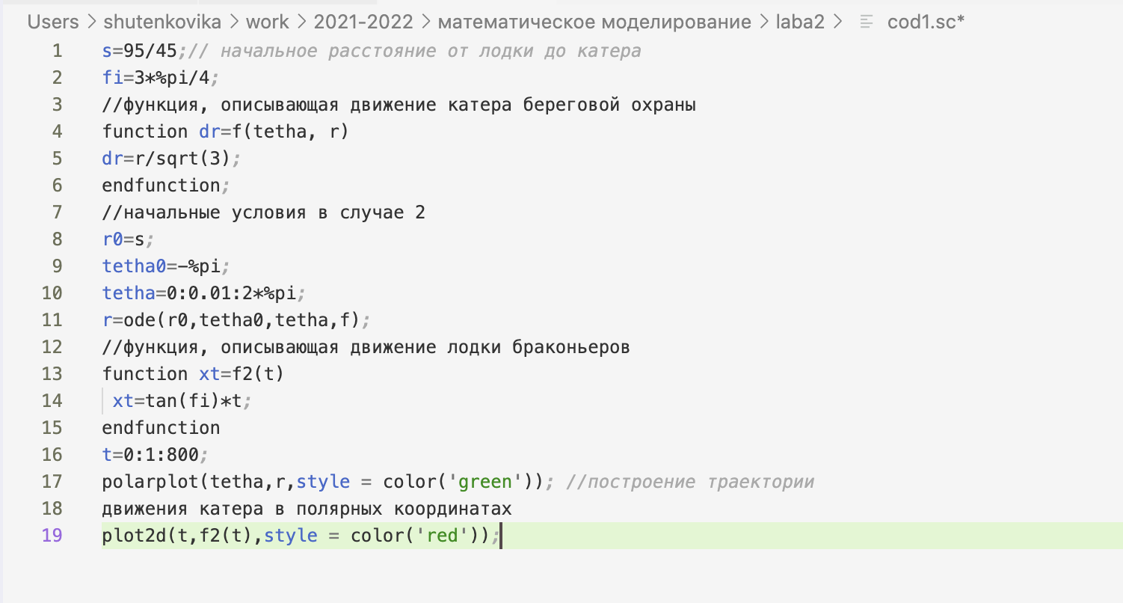

Код для построения траектории движения катера и лодки для первого случая.

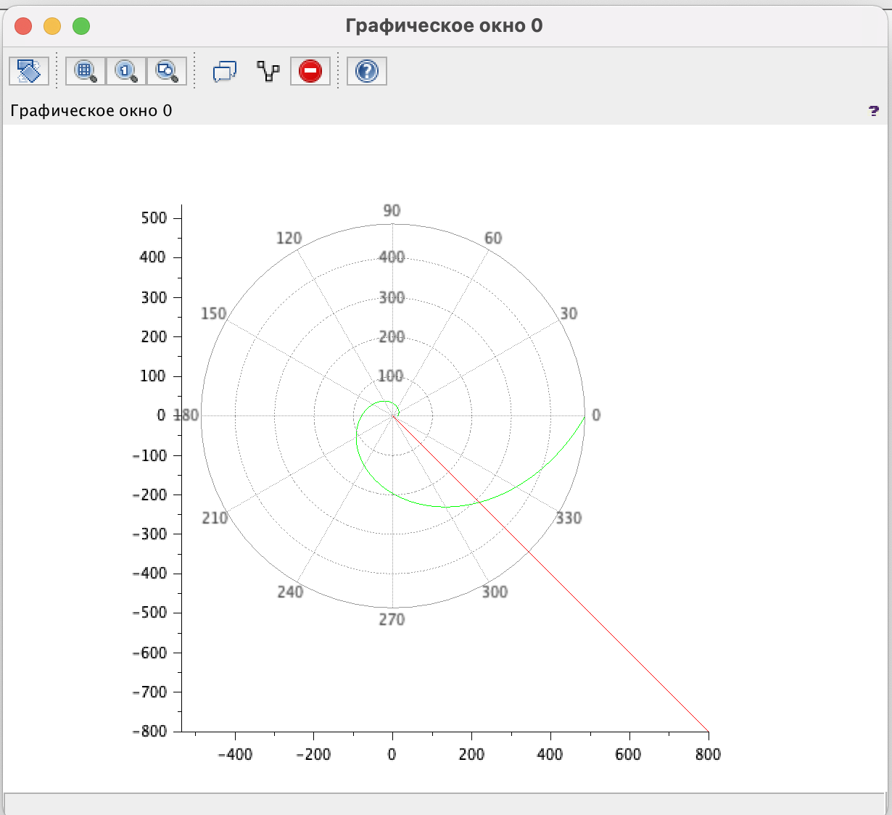

Построение траектории движения катера и лодки для первого случая.

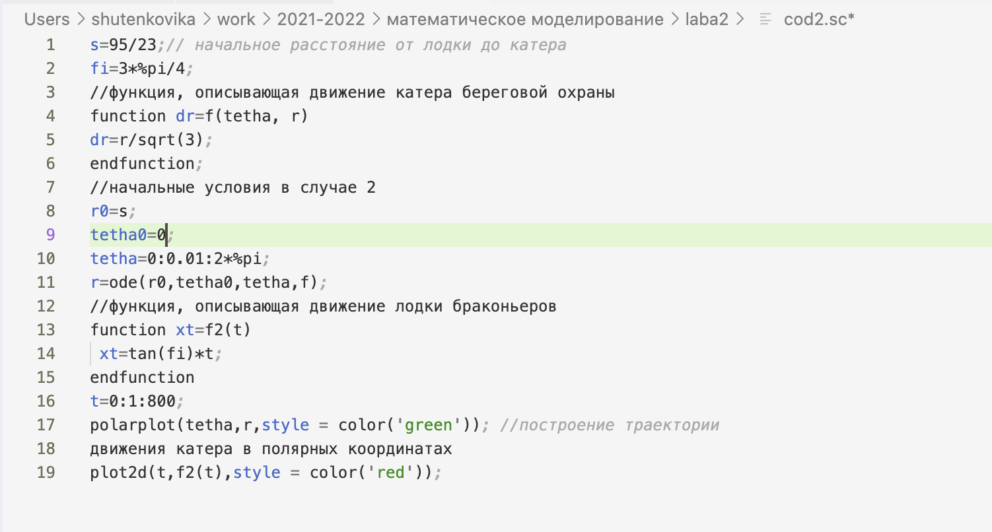

Код для построения траектории движения катера и лодки для второго случая.

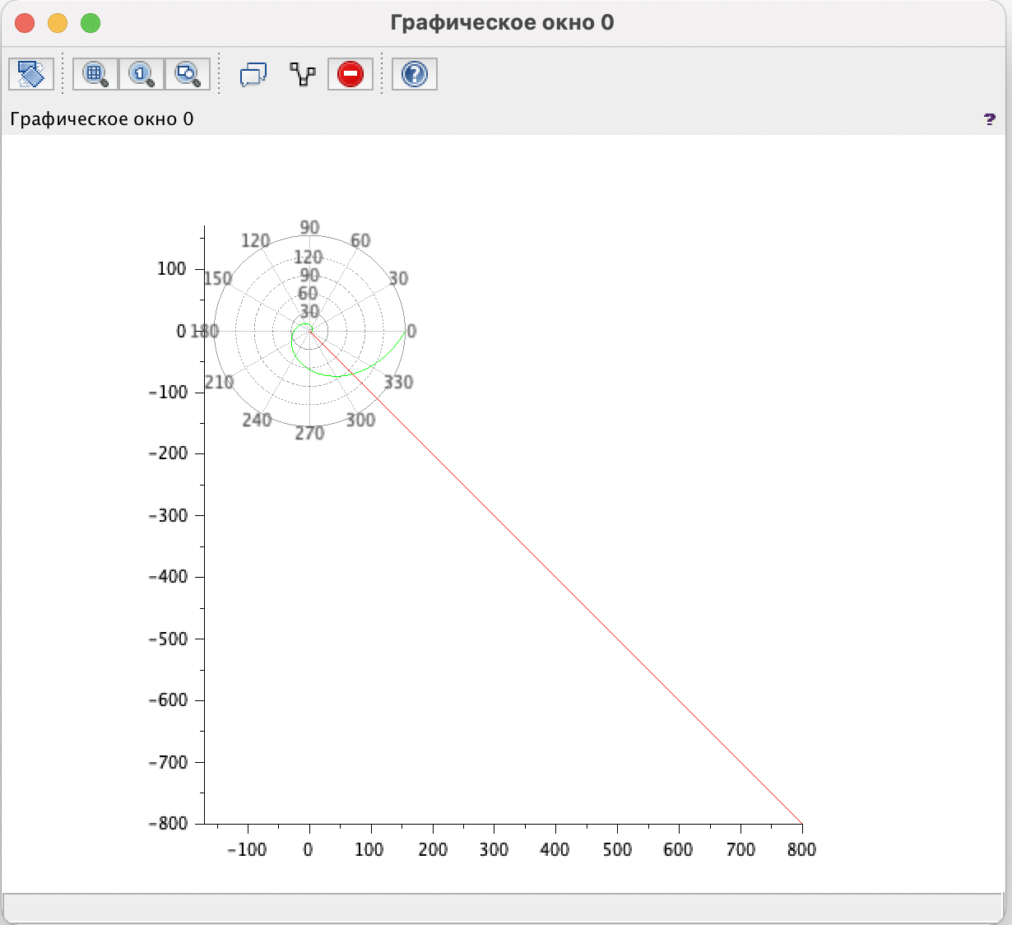

Построение траектории движения катера и лодки для втоого случая.

## 3. Поиск точки пересечения траектории катера и лодки

Точка пересечения искалась по графику. Координата (4,205е2; -4,383е2)

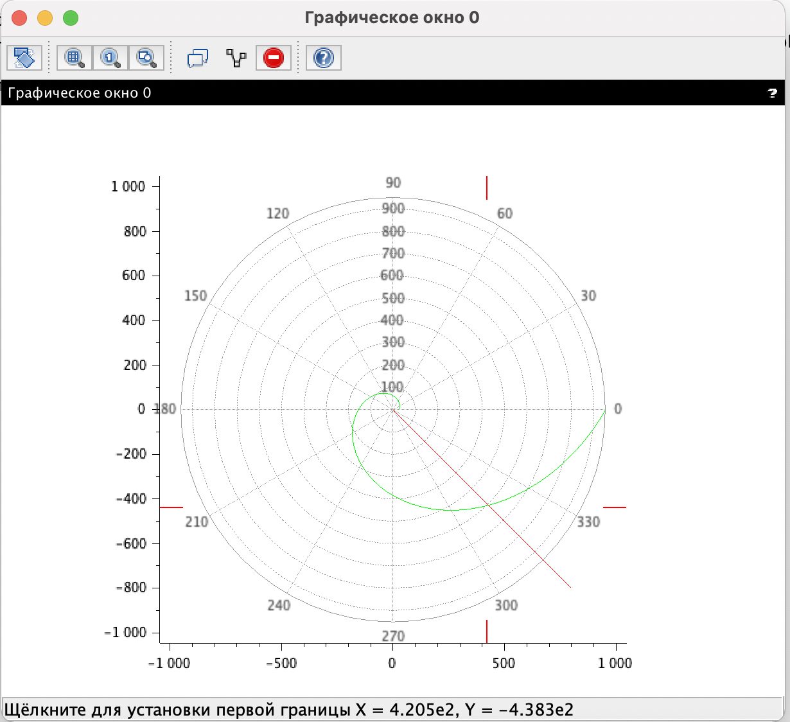

Точка пересечения траектории катерара и лодки.

# Выводы

Я приобрела практические навыки при работе с задачей о погоне и scilab.

# Список литературы